B&R propose des réducteurs Premium IP65 à denture hélicoïdale
Fonctionnement ultra-stable pour une précision absolue
Les réducteurs Premium de B&R s'enrichissent de deux nouvelles gammes de réducteurs à denture hélicoïdale : la gamme 8GP70 avec sortie d'arbre et la gamme 8GF70 avec bride d'entraînement. Le synchronisme optimisé et le niveau sonore très réduit à grande vitesse sont les caractéristiques distinctives de ces deux nouvelles gammes.
A l'instar des autres réducteurs Premium de B&R, les deux nouvelles gammes se caractérisent aussi par un jeu très faible. En option, il est même possible d'obtenir un jeu inférieur à une minute d'arc. La capacité des réducteurs Premium à supporter des forces axiales et radiales élevées ainsi que leur grande densité de puissance et leur protection IP65 permettent une utilisation dans de très nombreuses applications.
Dès lors qu'une application est très exigeante en terme de stabilité, de synchronisme et de réduction de fréquence d'excitation, les réducteurs à denture hélicoïdale sont particulièrement adaptés. Ils permettent, par exemple, aux machines de travail du bois de produire des surfaces nettement plus lisses et sans ondulations, et aux machines d'impression de produire des images au rendu plus régulier. Comme ils réduisent les dissipations thermiques, ils permettent aussi aux machines hautes cadences d'atteindre des vitesses encore plus élevées.
Gabarits multiples
Les nouveaux réducteurs s'inscrivent pleinement dans le concept Scalability+ de B&R. Ils sont en effet disponibles avec arbre standard ou bride, ce qui permet de trouver la variante optimale pour chaque application. De plus, la compatibilité du design et des fixations pour le montage est assurée. Si les besoins changent, il n'est donc pas nécessaire de modifier le design de la machine. Les deux nouvelles gammes de réducteurs se déclinent en 5 tailles différentes et avec des rapports de réduction allant de i=3 à i=100.

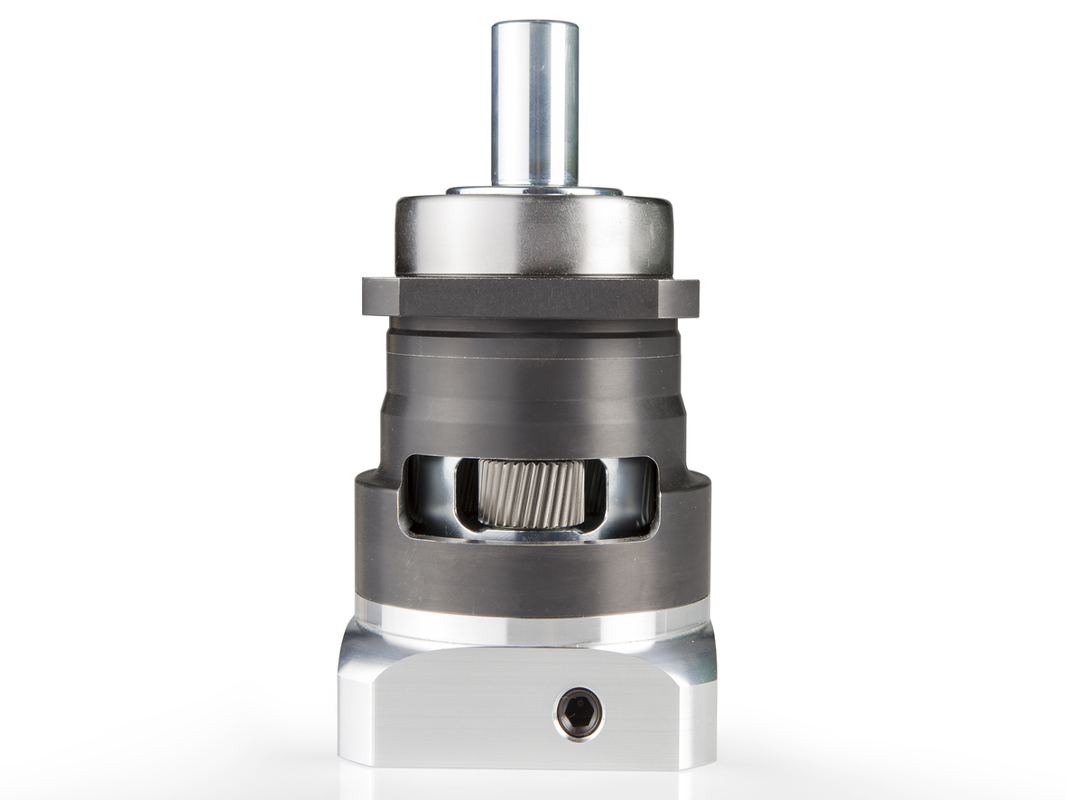
B&R propose désormais des réducteurs à denture hélicoïdale avec sortie d'arbre (8GP70) ou bride d'entraînement (8GF70).

A propos de B&R
B&R est une société d'automatismes innovante dont le siège social est basé en Autriche et qui dispose d'agences partout dans le monde. Le 6 juillet 2017, B&R est devenue une business unit du groupe ABB. Comptant parmi les leaders de l’automatisation industrielle, B&R allie technologies avancées et ingénierie de haut niveau pour fournir à ses clients, dans la quasi-totalité des industries, des solutions complètes pour l’automatisation de machines et de lignes, le contrôle de mouvements, la visualisation et la sécurité intégrée. En s’appuyant sur des standards de communication IoT Industriel comme OPC UA, POWERLINK et openSAFETY, et sur le puissant environnement de développement logiciel Automation Studio, B&R façonne l'avenir de l'ingénierie des automatismes. Forte de son leadership technologique, la société puise sa capacité d'innovation dans sa volonté de simplifier les processus et d'aller au-delà des attentes des clients.
Pour plus d'informations : www.br-automation.com

